第〇回 調整室操作タイムスケジュール案 〇月〇日
舞台図面 ≪作成見本≫
２月〇日（〇）
２月〇日（〇） AM |  | メイン企画 |  |  | ○ ＮＯ ●ＹＥＳ |  |  | 調整室 音響/照明＝〇〇
プログラム | メイン企画 | 〇〇 |  |  | 音楽・映像 入力・出力 |  |  | 照 明
企画団体 | 〇〇 | 音 声 入 力 |  |  | 入力 | 入力箇所 | 音出力 | 舞 台 | ホリ幕 | 客席調光
時間 | 内 容 | コードマイク | ワイヤレスマイク |  | 〇 DVD  ○ BD | ○調整室  ●舞台袖 | 客席  ● | サスペンション  講演者【②～⑤】 | アッパーホリライト | 準備中  明るく
準備 10：25  本番 １0：30 |  | Ｎｏ1 スタンドマイク  司会者用 上手 | 〇 １３ｃｈ  〇 １４ｃｈ | 主催者挨拶
演技↓講演 | 講師：  〇〇さん | Ｎｏ2 | ☆ １５ｃｈ  ☆ １６ｃｈ |  | ● PC  ○ｶｾｯﾄﾃｰﾌﾟ | -PPT  ○ 持込 | 親子室  ● | ボーダーライト  出演者【②～⑤】 | ローホリーライト  OFF | 本番  明るく
終了１2：００  片付け：同 |  | Ｎｏ3  Ｎｏ4  調整室部会に依頼 |  | ○ハンドマイク  ☆ピンマイク | 録画・録音 | 映像出力 | ロビー  〇 | 司会者（シーリングライﾄ） | シーリングライﾄ  【①～⑥】 | 終了  明るく
 |  |  |  |  | 対応しません | ○ｽｸﾘｰﾝ  ● ﾎﾘ幕 | ロビー  〇 | ●上手① 司会者  ●下手⑥ 花台 | シーリングライﾄ  【①～⑥】 | 終了  明るく

２月〇日（〇） PM④ |  | 実行委員会企画 |  |  |  | ○ ＮＯ ●ＹＥＳ |  |  |  | 調整室 音響/照明＝〇〇
プログラム | 〇〇 |  |  | 責任者：  〇〇（団体メンバー） |  | 音楽・映像 入力・出力 |  |  |  | 照 明
企画団体 | 〇〇 | 音 声 入 力 |  |  |  | 入力 |  | 入力箇所 | 音出力 | 舞 台 | ホリ幕 | 客席調光
時間 | 内 容 | コードマイク | ワイヤレスマイク |  |  | ○ DVD  ○ BD | ○調整室  ●舞台袖 |  | 客席  ● | サスペンション  講演者【②～⑤】 | アッパーホリライト | 準備中  明るく
準備 12：50  本番 １3：00 |  | Ｎｏ1 スタンドマイク  司会者用 上手 | ●１３ｃｈ  〇１４ｃｈ |  | 主催者挨拶
演技↓講演 | 講師：  〇〇さん | Ｎｏ2  Ｎｏ3 | ☆１５ｃｈ  ☆１６ｃｈ |  | 講師 | ● PC  ○ ｶｾｯﾄﾃｰﾌﾟ | ● 持込 |  | 親子室  ● | ボーダーライト  出演者【②～⑤】 | ローホリーライト  OFF | 本番  少し暗く
終了１6：００  片付け：同 |  | Ｎｏ4 |  |  | ○ハンドマイク  ☆ピンマイク | 録画・録音 | 映像出力 |  | ロビー  ○ | 司会者（シーリングライﾄ） | シーリングライﾄ  【①～⑥】 | 終了  明るく
 |  |  |  |  |  | 対応しません | ○ｽｸﾘｰﾝ  ● ﾎﾘ幕 |  | ロビー  ○ | ●上手① 司会者  ●下手⑥ 花台 | シーリングライﾄ  【①～⑥】 | 終了  明るく
バトン2
第〇回 まちだ男女平等フェスティバル
～ここにメインテーマが入る～

バトン2
第〇回 まちだ男女平等フェスティバル
～ここにメインテーマが入る～
天井
プロジェクター
天井
プロジェクター
メイン企画
〇〇〇〇〇〇〇〇

実行委員会企画
〇〇〇〇〇〇
ホリ幕
ホリ幕

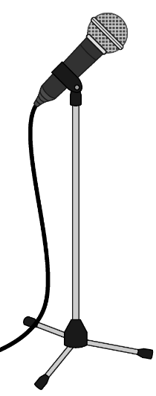

パワー
ポイント
PC
机上

パワー
ポイント
司会マイク
司会マイク
持ち込み
PC

ﾎﾜｲﾄﾎﾞｰﾄﾞ
団体記入用

第 回 調整室操作タイムスケジュール案
２月 日（ ）
２月 日（ ） AM |  | メイン企画 |  |  | ○ ＮＯ ●ＹＥＳ (使用するものを●に) |  |  | 調整室 音響/照明＝〇〇
プログラム |  |  |  |  | 音楽・映像 入力・出力 |  |  | 照 明
企画団体 |  | 音 声 入 力 |  |  | 入力 | 入力箇所 | 音出力 | 舞 台 | ホリ幕 | 客席調光
時間 | 内 容 | コードマイク | ワイヤレスマイク |  | 〇 DVD  ○ BD | ○調整室  〇舞台袖 | 客席  〇 | サスペンション | アッパーホリライト | 準備中
準備  本番 |  | Ｎｏ1 スタンドマイク  司会者用 上手 | 〇 １３ｃｈ  〇 １４ｃｈ | 主催者挨拶
演技↓講演 | 講師： | Ｎｏ2 | ☆ １５ｃｈ  ☆ １６ｃｈ |  | 〇 PC  ○ｶｾｯﾄﾃｰﾌﾟ | -PPT  ○ 持込 | 親子室  〇 | ボーダーライト | ローホリーライト | 本番
終了  片付け： |  | Ｎｏ3  Ｎｏ4 |  | ○ハンドマイク  ☆ピンマイク | 録画・録音 | 映像出力 | ロビー  〇 | 司会者（シーリングライﾄ） | シーリングライﾄ | 終了
 |  |  |  |  |  | ○ｽｸﾘｰﾝ  〇 ﾎﾘ幕 | ロビー  〇 | 〇上手  〇下手 | シーリングライﾄ | 終了

こちらに、
使用する機材（マイク等）の
配置を作成してください。
バトン2
第〇回 まちだ男女平等フェスティバル
～ここにメインテーマが入る～

本様式、機材画像のデータは
男女平等推進センターにございます。
必要に応じて請求してください。
（機材画像例）

≪連絡先≫
siminbu040@city.machida.tokyo.jp

（参考）舞台図面用・パーツ表

バトン2
第18回 男女平等フェスティバル
輝こう！ 一人ひとりがその人らしく
バトン2
第18回 男女平等フェスティバル
輝こう！ 一人ひとりがその人らしく
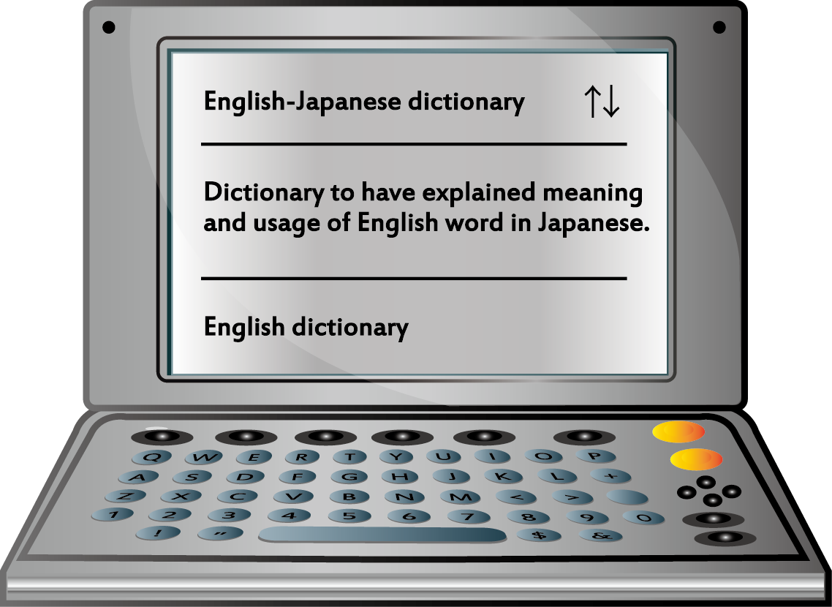
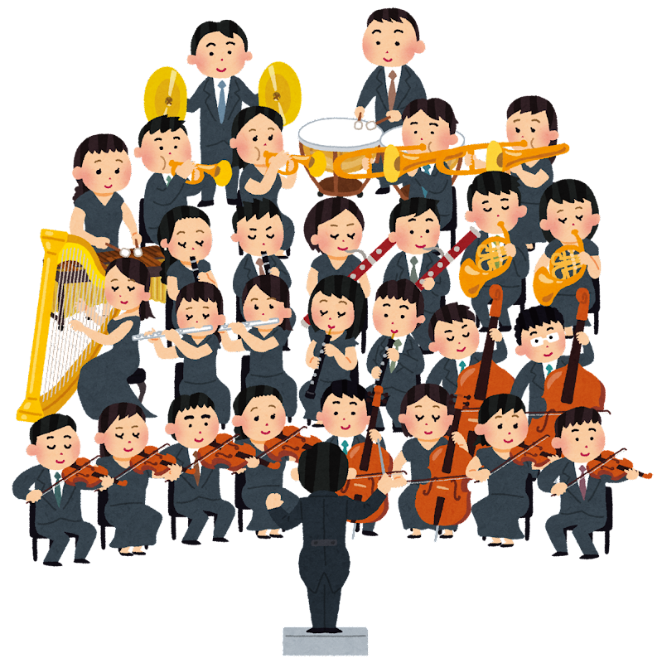
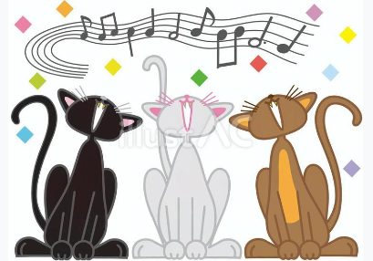
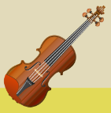
ホリ幕
ホリ幕
ﾜｲﾔﾚｽﾏｲｸ
ﾊﾝﾄﾞ型 ﾋﾟﾝ型
ﾎﾜｲﾄﾎﾞｰﾄﾞ
バトン2
第22回 男女平等フェスティバル
コロナ禍を乗り越え 今こそ、ジェンダー平等町田を
春を呼ぶ歌声喫茶
オープニング
コード
マイク
コード
マイク
ﾜｲﾔﾚｽﾏｲｸ
ﾊﾝﾄﾞ型 ﾋﾟﾝ型
ﾌﾞｰﾑ
ﾏｲｸ
マイク
✒
要約筆記

☞ ☜
手話通訳

